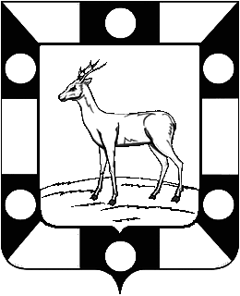
Собрание Представителей городского поселения Петра Дубрава
муниципального района Волжский Самарской области
Четвертого созыва

РЕШЕНИЕ

16.03.2023г. №140

«Об утверждении отчета об исполнении бюджета городского поселения
Петра Дубрава муниципального района Волжский Самарской области
за 2022 год».

В соответствии с Федеральным Законом «об общих принципах организации местного самоуправления в Российской Федерации» №131 от 06.10.2003г., Бюджетным кодексом Российской Федерации, Уставом городского поселения Петра Дубрава муниципального района Волжский Самарской области, по результатам проведения на территории городского поселения Петра Дубрава муниципального района Волжский Самарской области публичных слушаний с 28.01.2023г. по 26.02.2023г., Заключением по результатам внешней проверки годового отчета об исполнении бюджета городского поселения Петра Дубрава муниципального района Волжский Самарской области за 2022 год, Собрание Представителей

РЕШИЛО:
1. Утвердить отчет об исполнении бюджета городского поселения Петра Дубрава муниципального района Волжский Самарской области за 2022 год. Приложение к данному решению.
2. Опубликовать настоящее Решение в печатном средстве информации городского поселения Петра Дубрава «Голос Дубравы».

Глава городского поселения В.А.Крашенинников

Председатель Собрания Представителей Л.Н.Ларюшина

